STREDNÁ PRIEMYSELNÁ ŠKOLA MARTIN

**SPRÁVA  
Z LABORATÓRNEHO CVIČENIA**

|  |
| --- |
| PREDMET: Elektrotechnické merania - cvičenia |
| TÉMA: Meranie hysteréznej slučky |
| ZADANIE ÚLOH: Vo vnútri merania |

|  |  |  |
| --- | --- | --- |
| MENO: | | TRIEDA: |
| DÁTUM CVIČENIA: | ŠK.ROK: | SKUPINA: |
| DÁTUM ODOVZDANIA: | HODNOTENIE: | |

Použité prístroje a zariadenia

|  |  |  |
| --- | --- | --- |
| Číslo prístroja | Názov prístroja | Poznámka |
| 1. |  |  |
| 2. |  |  |
| 3. |  |  |
| 4. |  |  |
| 5. |  |  |
| 6. |  |  |
| 7 |  |  |
| 8. |  |  |
| 9. |  |  |

Poznámky a pripomienky vyučujúceho

**Úlohy:** 1. Zmerajte magnetizačnú krivku feromagnetického materiálu na jednoduchom uzavretom   
 magnetickom obvode. Magnetickú indukciu voľte od 0,1 až po 2T s krokom 0,1T.  
2. Zmerajte hysteréznu slučku pri magnetickej indukcií 0,5 ; 1 ; 1,5T.  
3. Vypočítajte remanenciu Br a koercitivitu Hc pri $B_{MAX}$ = 0,5 ; 1 ;1,5T.  
4. Odmerajte straty v železe Watt metrom pri $B_{MAX}$ = 0,5 ; 1 ; 1,5T.  
5. Vypočítajte merné straty v železe a porovnajte s tabuľkovými hodnotami.  
6. Namerané hodnoty magnetizačnej krivky a HS znázornite graficky $U_{2}$ 
 = 4, 44. $B_{MAX}$. $S_{Fe}$. $N_{2}$. f (V, T, $m^{2}$, -, Hz)

**Rozbor:**

Z osciloskopu odčítame $U_{šš}$ a vypočítame $H_{MAX}$ parametre magnetického obvodu

$I_{s}$ = 0,15 m $S_{Fe}$  
 = 1,56 . ${10}^{-4}$  
m = 170 g

Tabuľkové merné straty v železe: $P_{1,0}$ 
 = 0,46 ٪ 0,7 W/kg orientované plochy  
2,3 ٪ 3,6 W/kg neorientované plochy

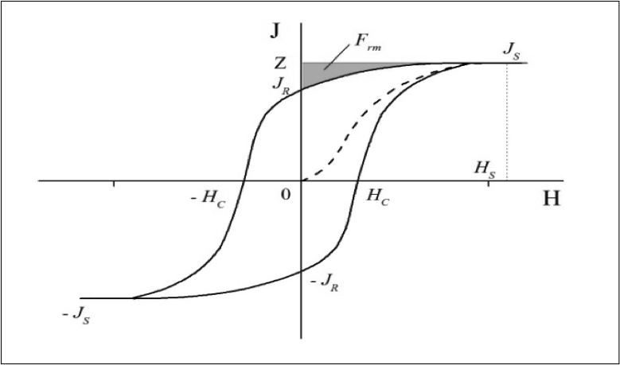

**Schémy:**

Schéma zapojenia pre meranie magnetizačnej krivky a strát:

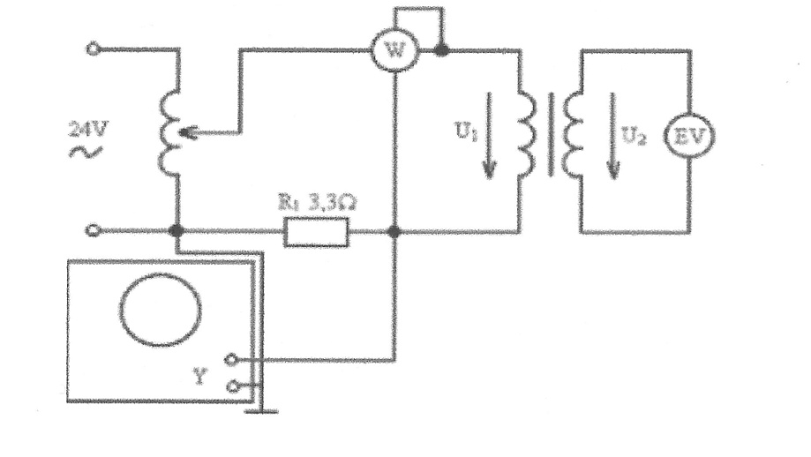

Schéma zapojenia pre merania hysteréznej slučky:

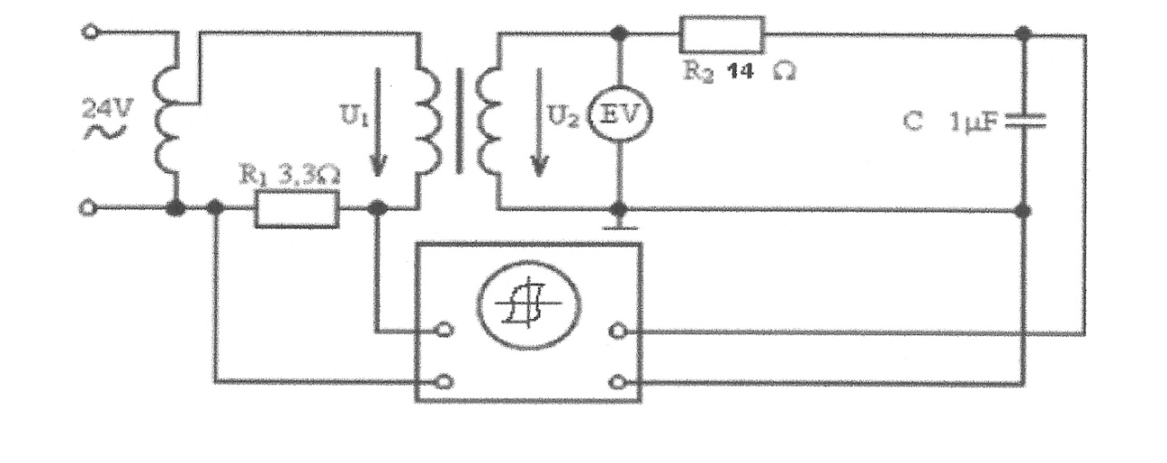**Výpočty:**

**Tabuľky:**

|  |  |  |  |
| --- | --- | --- | --- |
| **BMAX (T)** | **U2 (V)** | **Ušš (V)** | **Hmax (Am)** |
| **0,1** |  |  |  |
| **0,2** |  |  |  |
| **0,3** |  |  |  |
| **0,4** |  |  |  |
| **0,5** |  |  |  |
| **0,6** |  |  |  |
| **0,7** |  |  |  |
| **0,8** |  |  |  |
| **0,9** |  |  |  |
| **1** |  |  |  |
| **1,1** |  |  |  |
| **1,2** |  |  |  |
| **1,3** |  |  |  |
| **1,4** |  |  |  |
| **1,5** |  |  |  |
| **1,6** |  |  |  |
| **1,7** |  |  |  |
| **1,8** |  |  |  |
| **1,9** |  |  |  |
| **2** |  |  |  |

|  |  |  |  |  |  |  |  |  |
| --- | --- | --- | --- | --- | --- | --- | --- | --- |
| **BMAX (T)** | **Hmax (Am)** | **a** | **b** | **c** | **d** | **Br (T)** | **Hk (Am)** | **P (mW)** |
| **0,5** |  |  |  |  |  |  |  |  |
| **1** |  |  |  |  |  |  |  |  |
| **1,5** |  |  |  |  |  |  |  |  |

**Záver:**